**Kamera samochodowa hd do 100 złoty**

**Dlaczego kamera samochodowa hd to jeden z najczęściej kupowanych gadżetów motoryzacyjnych? W naszym artykule przedstawiamy kilka przyczyn. Zapraszamy do lektury**

**Samochodowe bezpieczeństwo a kamera**

Już teraz zauważyć można na ulicach nie tylko dużych ale i małych miast, że wiele pojazdów posiada zamontowaną kamerę samochodową. Dlaczego tak często decydujemy się na zakup kamery? Moda na gadżet przyszła do nas ze wschodu. Zarówno we wschodnich państwach jak i w Polsce ucieczka z miejsca wypadku to częsta praktyka. Kamerka ułatwia a czesto jest jedynym sposobem na odnalezienia sprawcy szkody na naszym pojeździe. Dodatkowo wielu kierowców uważą, że **kamera samochodowa hd** może zabezpieczyć ich przed niesłusznymi oskarżeniami ze strony policji.

**Kamera samochodowa hd w sklepie Solve24**

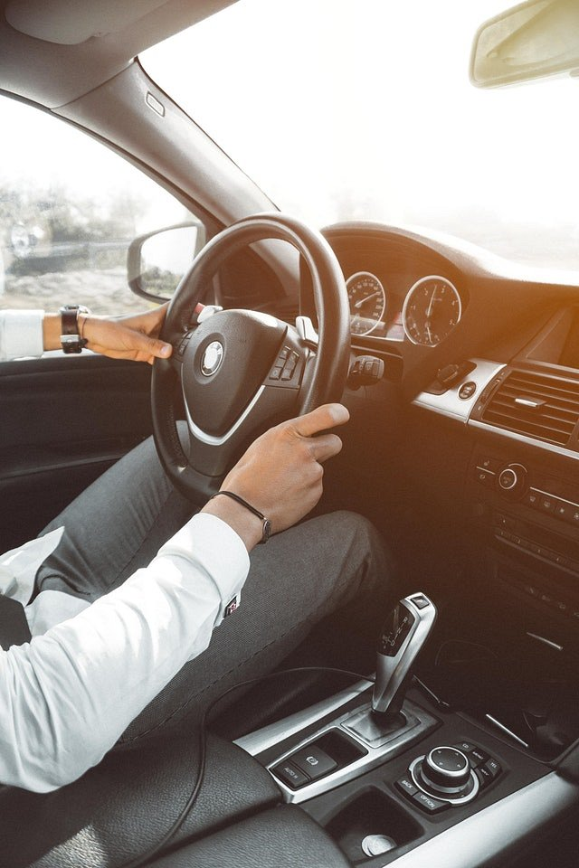

Sklep internetowy Solve24, w swojej ofercie posiada wiele modeli kamer. Jednym z nich jest [kamera samochodowa hd](https://www.solve24.pl/kamera-samochodowa-hd-720p-carcam-se-135a-p-451.html) 720p CARCAM SE-135A. Model, w bardzo korzystnej cenie umożliwia nagrywanie w pętli, włączanie kamery w momencie uruchomienia pojazdu, możliwość nagrywania i odtwarzania obrazu i dźwięku bezpośrednio na wyświetlaczu kamery lub na komputerze a także możliwość robienia zdjęć. Dodatkowo na nagraniach widoczny jest znacznik czasu oraz data. Dużo podróżujesz? Chcesz zadbać o swoje bezpieczeństwo? Rozważ zakup kamery samochodowej!